# Introdução

Pretende-se com este trabalho estudar o comportamento do tirístor, com especial interesse na passagem à condução e ao corte deste dispositivo, assim como evidenciar alguns aspetos da sua utilização em circuitos de conversão de potência.

O tirístor, ou Retificador Controlado de Silício, é o dispositivo indicado para comandar tensões e correntes de valor elevado, sendo capaz de suportar potências da ordem dos 10 MW. É composto por três terminais, o elétrodo de disparo, ou “*Gate*” (G), ânodo (A) e cátodo (K). Através da *Gate* pode levar-se o dispositivo à condução, caso este esteja polarizado diretamente nos terminais de ânodo e cátodo, através de um impulso. Por norma os terminais de potência, ânodo e cátodo, desempenham funções semelhantes aos terminais do díodo. Em oposição ao transístor, o tirístor é um dispositivo que possui memória; uma vez que seja colocado à condução não regressa ao estado de bloqueio através de atuação na gate, mas sim através de um anulamento da corrente, polarização inversa, comportamento idêntico ao do díodo. Gera-se assim uma necessidade para que, caso o circuito em que o dispositivo é aplicado não possua uma comutação natural, se recorra a técnicas de comutação forçada.

Estas técnicas de comutação forçada são concebidas normalmente com recurso a componentes reativos, como sejam a bobine ou o condensador, para que possa ser estabelecida uma polarização inversa aos terminais do tirístor num certo período de tempo do funcionamento do circuito. Estas técnicas levam no entanto a perdas, pelo que as frequências de operação sejam da ordem de 500 a 1.5k Hz.

Atualmente existe tendência para usar como alternativa IGBT’s ou GTO’s.

# Circuito de Disparo

De forma a estudar o comportamento de circuitos com semicondutores de potência é necessário, em primeira instância, realizar o circuito de “*drive*” ou ataque ao terminal de controlo, ou no caso de tirístores o circuito de disparo. Este circuito tem a função de estabelecer o sinal de comando do tirístor, sendo este aplicado entre a *Gate* e o cátodo, assim como estabelecer o isolamento galvânico entre o circuito de potência e o circuito de controlo. Pode observar-se este circuito na seguinte figura.

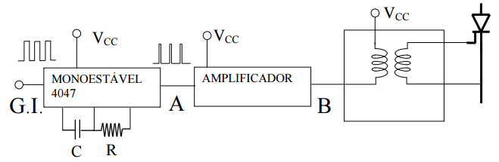

Figura : Circuito de Disparo

O objetivo neste trabalho é assim realizar este circuito com uma frequência de 1 kHz fazendo para isso uso de um sinal com esta frequência originado por um Gerador de Impulsos (GI). O circuito de disparo será então composto por uma monoestável que reage ao flanco ascendente do sinal originado pelo GI; tem-se assim à saída da monoestável um impulso cuja duração será função da resistência R e condensador C. A duração deste impulso deve ser definida consoante as características da *Gate* do tirístor que se está a utilizar, sendo neste caso de 10 µs. Este impulso tem no entanto que ser amplificado para que seja injetada corrente suficiente na *Gate* do tirístor. Usa-se assim um transístor de ganho elevado transitando da saturação ao corte, estabelecendo uma tensão no primário do transformador, sempre que surja o impulso na saída da monoestável. As formas de onda destes impulsos podem ser observadas na figura a baixo.

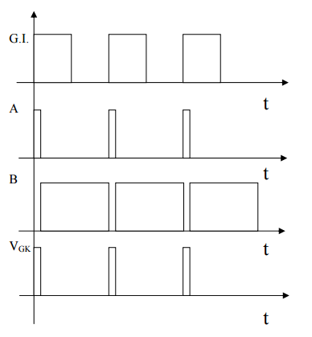

Figura : Andamento temporal das tensões no circuito de disparo

O transformador serve também para que se obtenha o isolamento galvânico entre os circuitos de disparo e potência.

## Montagem e equipamento

A montagem presente na placa impressa utilizada no laboratório pode ser observada na imagem a baixo.

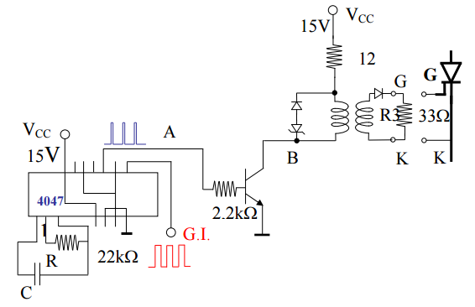

Figura : Esquema elétrico do circuito de disparo presente na placa impressa

Tal como dito na secção acima, a duração do impulso será definida por R e C segundo a seguinte fórmula dada pelo fabricante:

$$t=2,88×R×C$$

Para que se tenha 10 µs faz-se assim uso uma resistência com 10 kΩ e 0,4 nF, sem necessidade de uma grande precisão nos valores pois a exatidão do tempo de disparo neste circuito não é prevalente.

O equipamento a utilizar na condução do trabalho é assim:

* 1 Osciloscópio;
* 1 Sonda de corrente;
* 1 Gerador de impulsos;
* 2 Fontes de alimentação;
* 2 Multímetros;
* 1 Placa de circuito impresso;

# Condução do trabalho